「ことばのちから」活用シート 活用事例
【枚方市立中宮中学校】
活用シート名 | 今日学んだこと、教えるよ！ |  |  | 基になった  活用シート名 | 書７  今日学んだこと、教えるよ！
学 年 | 中学校２年 | 教 科 | 数 学 | 時 期 | ６～７月
活用場面 | 授業・宿題 |  |  | 配当時間 | ３０分
目 標 | 数学的な言葉を正しく使い、また図や表なども使って、相手にわかりやすく説明することができる。
活用シート  ・  工夫した点 | 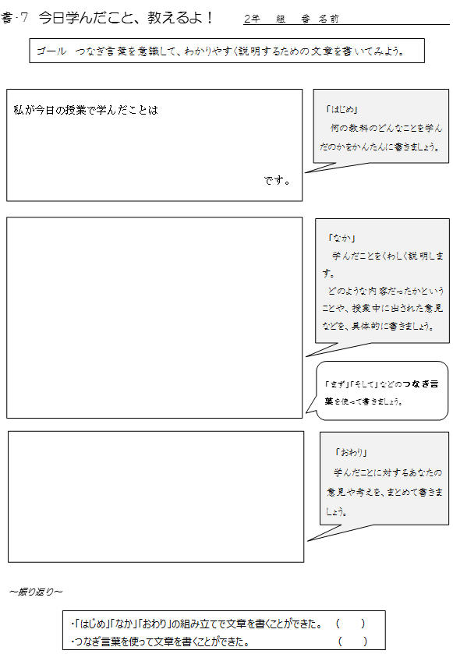  ●縦書きを、数学用に横書きにした。  ●数学では説明する際に、言葉だけでなく、表や図を  使って説明したほうがわかりやすく、相手に伝えや  すいので、生徒にも文だけでなく、図や表を使って  いいと伝えた。  ●Ｂ５サイズなので、一日の宿題として適切な量だと  考え、宿題で実施した。  ●次の授業のはじめで、前時の復習として、生徒が家  で書いてきたものを書画カメラで黒板に写し、プレ  ゼンした。  ●書くだけでなく、発表する力の育成にもつながった  と思う。
成果や改善点 | ●数学が得意な生徒はもちろんだが、苦手な生徒でもその日に学習したことなので、記憶がまだしっかり頭の中に残っており、とても熱心に取り組んでいた。いい作品を生徒に見せると、「もう一度家で再考したい」「もう一枚プリントがほしい」という、ポジティブな反応が生徒から起こった。  ●書く力や発表する力の育成という点においては、継続してこの課題をやっていけば、かなりの効果が期待できるのではないかと考えている。  ●時間の配分について課題がある。５０分の授業の中で、前時の復習としてプレゼンの時間を確保したので、その日の授業での時間配分についてかなり無理が生じた。  ●また書いてきたものをチェックするのもかなりの時間がかかる。このあたりについては、他教科の時間もうまく活用し、生徒にプレゼンの方法（制限時間を設けるなど）について話をしたり、何らかの工夫をしたりしていきたいと考えている。
子どもの様子（発言、ノート、板書、解答例、写真 等）
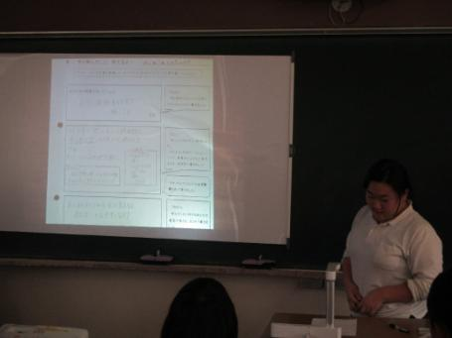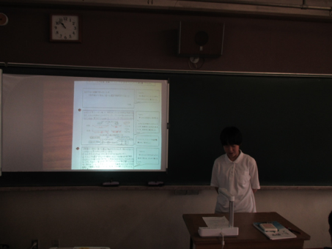

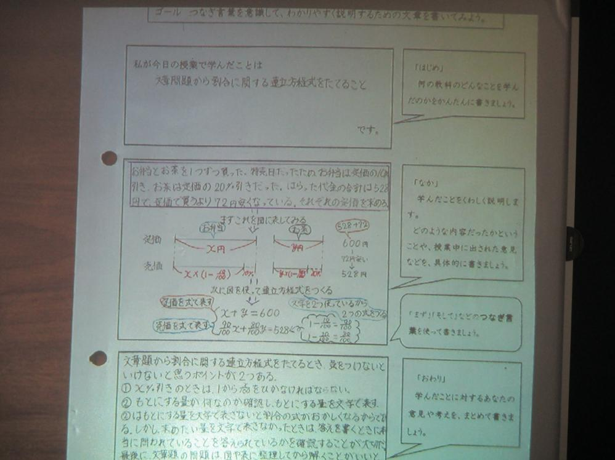
生徒のコメント（「おわり」に書いてある生徒の文章の一部を記載）
●割合の問題がなかなかわからなかったけど、できるようになった。（Ｎさん）
●「今年」と「去年」などの言葉がでてきたら、「去年」をｘ、ｙとおいたほうが簡単だと思った。（Ｏさん）
●割合に関する連立の解法がわかったので、日常でもお金などを特に使っていきたいと思いました。（Ａさん）
●あまりわからなかったので、問題の意味を理解しようと思いました。（Ｕさん）
●元々、数学の計算は嫌いだけれど、２年になって計算へ対する考え方が変わってきました。あと％などのややこしい計算はまだまちがえることが多いけれど、
丸が多くなるようにしていきたいです。（Ｆさん）
●私は最初パーセントの表し方がわからなかったけど、この授業でわかるようになったから、大人になってスーパーに行ったときにつかってみようと思った。
（Ｓさん）

